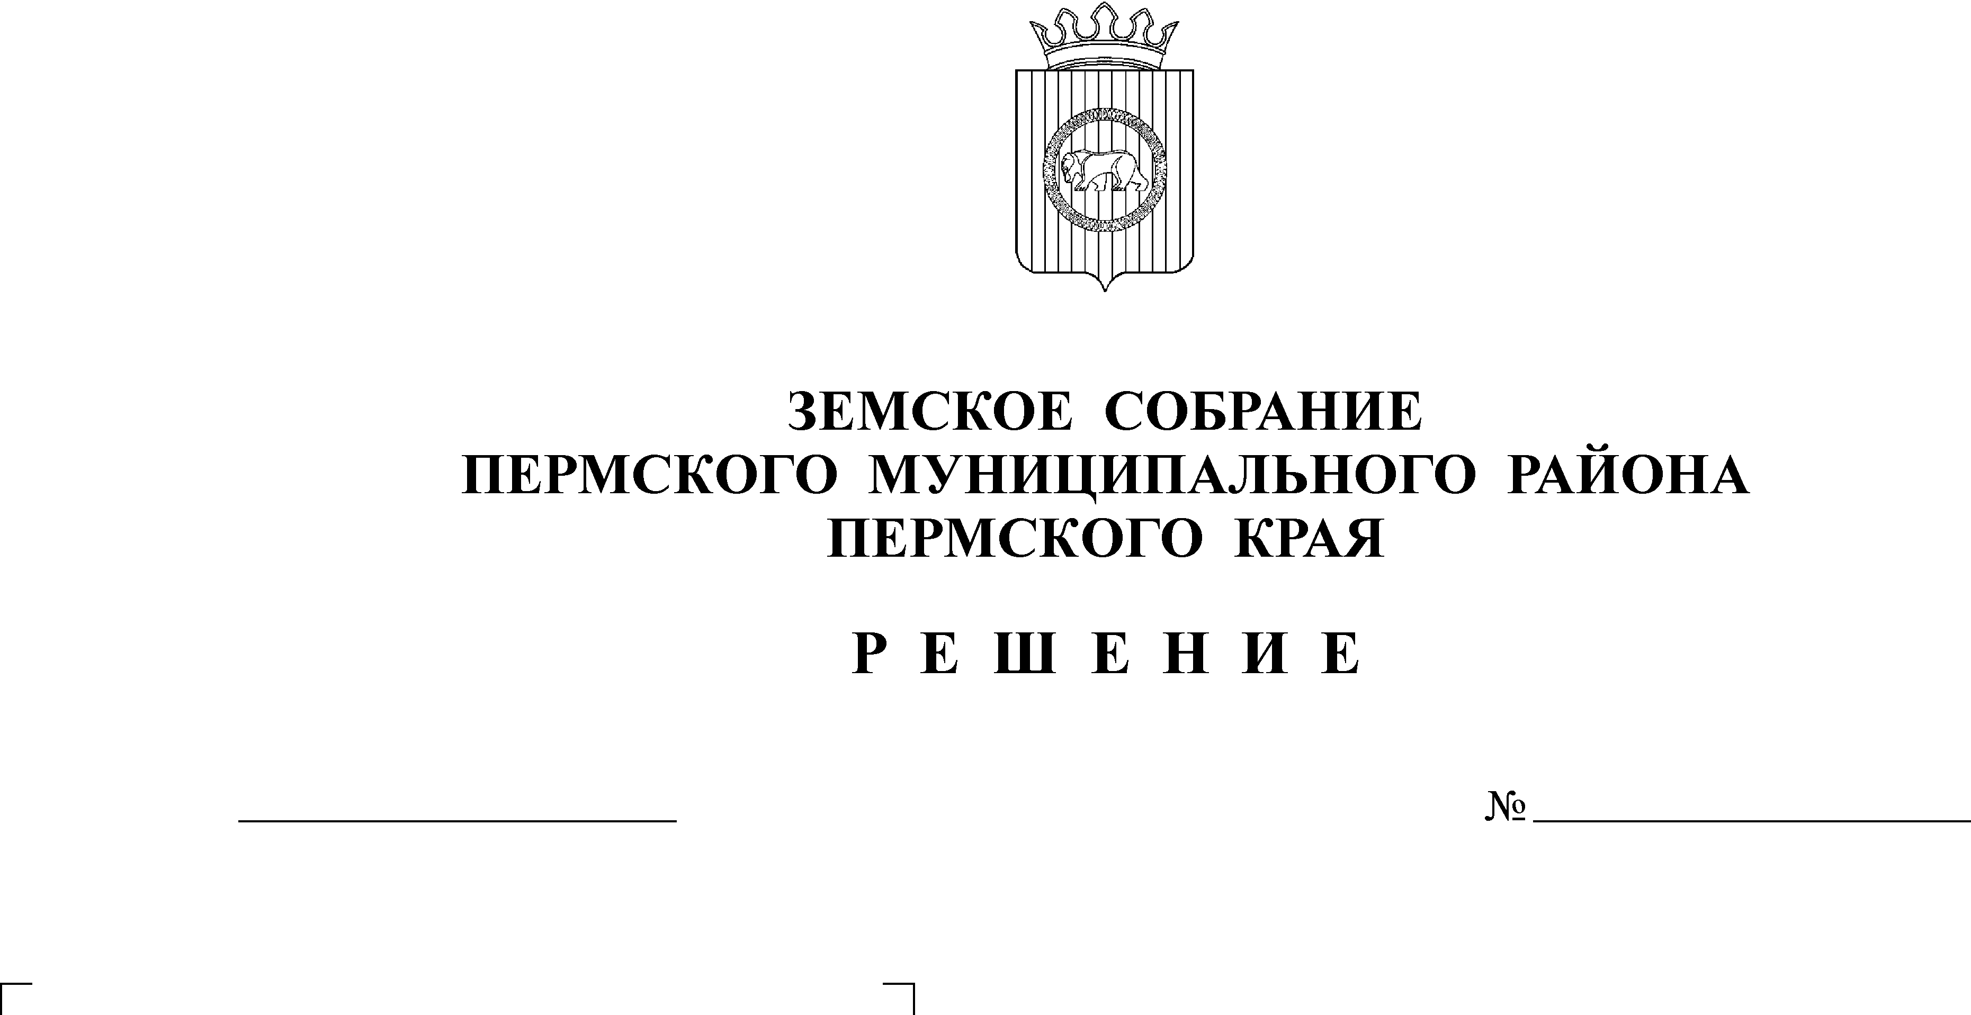
Об утверждении Порядка
формирования, обеспечения
размещения, исполнения и контроля
за исполнением муниципального
заказа Пермского муниципального
района
165
28.04.2011
В соответствии с п. 3 ст. 54 Федерального закона от 06.10.2003 № 131-ФЗ «Об общих принципах организации местного самоуправления в Российской Федерации», со ст. 101 Устава Пермского муниципального района
Земское Собрание РЕШАЕТ:
1. Утвердить Порядок формирования, обеспечения размещения, исполнения и контроля за исполнением муниципального заказа Пермского муниципального района согласно приложению.
2. Со дня вступления в силу настоящего решения признать утратившими силу:
2.1. решение Земского Собрания от 31.10.2007 № 592 «Об утверждении Порядка формирования, обеспечения размещения, исполнения и контроля за размещением и исполнением муниципального заказа Пермского муниципального района»;
2.2. решение Земского Собрания от 26.02.2009 № 776 «О внесении изменений и дополнений в решение Земского Собрания от 31.10.2007 № 592 «Об утверждении Порядка формирования, обеспечения размещения, исполнения и контроля за размещением и исполнением муниципального заказа Пермского муниципального района»;
2.3. решение Земского Собрания от 24.06.2010 № 89 «О внесении изменений в решение Земского Собрания от 31.10.2007 № 592 «Об утверждении Порядка формирования, обеспечения размещения, исполнения и контроля за размещением и исполнением муниципального заказа Пермского муниципального района.
3. Настоящее решение вступает в силу со дня его официального опубликования в муниципальной газете «Нива» и распространяется на правоотношения, возникшие с 01 января 2011 года.

Глава
муниципального района А.П. Кузнецов

Приложение к решению
Земского Собрания
от 28.04.2011 № 165

ПОРЯДОК
ФОРМИРОВАНИЯ, ОБЕСПЕЧЕНИЯ РАЗМЕЩЕНИЯ,
ИСПОЛНЕНИЯ И КОНТРОЛЯ ЗА ИСПОЛНЕНИЕМ МУНИЦИПАЛЬНОГО ЗАКАЗА
ПЕРМСКОГО МУНИЦИПАЛЬНОГО РАЙОНА

Настоящий Порядок разработан в соответствии с Бюджетным кодексом Российской Федерации, Федеральным законом от 06.10.2003 № 131-ФЗ "Об общих принципах организации местного самоуправления в Российской Федерации", Федеральным законом от 21.07.2005 № 94-ФЗ "О размещении заказов на поставки товаров, выполнение работ, оказание услуг для государственных и муниципальных нужд" (далее - Федеральный закон № 94-ФЗ).

I. Общие положения

1.1. Сфера применения настоящего Порядка.
Настоящий Порядок применяется при формировании, обеспечении размещения, исполнении и контроле за исполнением муниципального заказа и распространяется на всех участников системы муниципального заказа.
1.2. Основные понятия, используемые в настоящем Порядке.
Муниципальный заказ - совокупная потребность муниципального образования в товарах, работах, услугах, необходимых для удовлетворения муниципальных нужд и нужд муниципальных бюджетных учреждений (далее – нужды заказчиков).
Система муниципального заказа - система отношений между участниками муниципального заказа в сфере формирования, обеспечения размещения, исполнения муниципального заказа, контроля за соблюдением законодательства в сфере размещения муниципального заказа, контроля за исполнением муниципального заказа.
План муниципального заказа - документ, установленной формы, содержащий информацию о годовой потребности заказчика в товарах, работах, услугах, необходимых для удовлетворения нужд заказчиков, сроках и способах размещения заказа.
Сводный план муниципального заказа - документ, установленной формы, содержащий информацию о годовой потребности всех заказчиков в товарах, работах, услугах, необходимых для удовлетворения нужд заказчиков, сроках и способах размещения заказа.
Формирование муниципального заказа - процесс прогнозирования и планирования муниципального заказа, общим итоговым результатом которых является сводный план муниципального заказа.
Исполнение муниципального заказа - исполнение муниципальных контрактов, гражданско-правовых договоров бюджетных учреждений и иных гражданско-правовых договоров, заключенных по результатам размещения муниципального заказа.
Иные термины и понятия, используемые в настоящем Порядке, применяются в значениях, определенных Федеральным законом № 94-ФЗ.
1.3. Участники системы муниципального заказа.
Участниками системы муниципального заказа являются:
муниципальные заказчики, иные заказчики (далее – заказчики);
уполномоченный орган на осуществление функций по размещению муниципального заказа для заказчиков (далее - уполномоченный орган по размещению);
уполномоченные органы на осуществление контроля в сфере размещения муниципального заказа (далее - уполномоченные органы по контролю);
конкурсные (аукционные) комиссии;
котировочные комиссии;
специализированные организации;
операторы электронных площадок;
участники размещения муниципального заказа.

II. Полномочия и функции участников системы муниципального заказа

2.1. Заказчики:
2.1.1. формируют планы муниципального заказа;
2.1.2. осуществляют размещение заказа в соответствии с Федеральным законом № 94-ФЗ, в том числе заключают (подписывают) муниципальные контракты, гражданско-правовые договоры;
2.1.3. направляют в уполномоченный на осуществление контроля в сфере размещения заказа федеральный орган исполнительной власти сведения, необходимые для внесения в реестр недобросовестных поставщиков в соответствии с Федеральным законом № 94-ФЗ;
2.1.4. формируют отчеты о размещении и исполнении муниципального заказа и представляют их в соответствующие уполномоченные органы;
2.1.5. выполняют иные функции в соответствии с Федеральным законом № 94-ФЗ.
2.2. Уполномоченный орган по размещению определяется постановлением администрации Пермского муниципального района. Порядок взаимодействия уполномоченного органа по размещению и заказчиков устанавливается указанным постановлением администрации Пермского муниципального района.
2.3. Уполномоченный орган по размещению:
2.3.1. осуществляет методологическое обеспечение системы муниципального заказа;
2.3.2. осуществляет мониторинг и анализ эффективности системы муниципального заказа;
2.3.3. формирует сводный план муниципального заказа;
2.3.4. формирует конкурсные (аукционные) комиссии. Порядок формирования конкурсных (аукционных) комиссий определяется постановлением администрации Пермского муниципального района;
2.3.5. выполняет иные функции в соответствии с Федеральным законом № 94-ФЗ и постановлениями администрации Пермского муниципального района.
2.4. Уполномоченные органы по контролю – контрольные органы, осуществляющие контроль за соблюдением законодательства в сфере размещения муниципального заказа и рассмотрения жалоб на действия (бездействия) заказчиков, уполномоченного органа по размещению, специализированных организаций, конкурсных (аукционных) комиссий, котировочных комиссий в соответствии с Федеральным законом № 94-ФЗ. Уполномоченные органы по контролю определяются постановлением администрации Пермского муниципального района и другими нормативными правовыми актами Пермского муниципального района.
2.5. Конкурсные (аукционные) комиссии выполняют функции конкурсной, аукционной комиссии по всем открытым конкурсам, открытым аукционам, проводимым всеми заказчиками, уполномоченным органом по размещению в соответствии с Федеральным законом № 94-ФЗ. Конкурсные (аукционные) комиссии создаются уполномоченным органом по размещению. Порядок работы и состав конкурсных (аукционных) комиссий определяются уполномоченным органом по размещению.
2.6. Котировочные комиссии выполняют свои функции при проведении заказчиками запросов котировок в соответствии с Федеральным законом № 94-ФЗ. Котировочные комиссии создаются заказчиками. Порядок работы и состав котировочных комиссий определяются соответствующим заказчиком.
2.7. Специализированная организация на основе муниципального контракта или в случае, предусмотренном пунктом 14 части 2 статьи 55 Федерального закона № 94-ФЗ, на основе гражданско-правового договора с заказчиком осуществляет отдельные функции по размещению муниципального заказа путем проведения торгов в соответствии со статьей 6 Федерального закона № 94-ФЗ.
2.8. Операторы электронных площадок обеспечивают проведение открытых аукционов в электронной форме в соответствии с требованиями Федерального закона № 94-ФЗ.

III. Формирование муниципального заказа

3.1. Основой формирования муниципального заказа являются нужды заказчиков.
3.2. Планирование муниципального заказа осуществляется в сроки, предусмотренные для составления проекта бюджета Пермского муниципального района. Планы муниципального заказа утверждаются заказчиками после вступления в силу решения о бюджете Пермского муниципального района на очередной год и плановый период.
3.3. Результатом планирования является сводный план муниципального заказа. Сводный план муниципального заказа формируется уполномоченным органом по размещению на основе представленных планов муниципального заказа.
3.4. Порядок формирования, утверждения и внесения изменений в планы муниципального заказа и сводный план муниципального заказа определяется постановлением администрации Пермского муниципального района.

IV. Обеспечение размещения муниципального заказа

4.1. Размещение муниципального заказа осуществляется в соответствии с Федеральным законом № 94-ФЗ.
4.2. Размещение муниципального заказа может осуществляться с использованием автоматизированных информационных систем.
4.3. Информация о размещении муниципального заказа размещается на официальном сайте Российской Федерации в сети «Интернет», определяемом Федеральным законом № 94-ФЗ.
4.4. Информация о размещении муниципального заказа может размещаться на официальном сайте Пермского муниципального района и опубликовываться в любых средствах массовой информации, при условии, что такие опубликования и размещения не могут осуществляться вместо предусмотренного в п. 4.3. настоящего Порядка размещения.
4.5. Порядок обеспечения размещения муниципального заказа Пермского муниципального района, включающий технологию, регламенты взаимодействия, определяется постановлением администрации Пермского муниципального района.

V. Исполнение муниципального заказа

Исполнение муниципального заказа осуществляется в соответствии с законодательством Российской Федерации, Положением о бюджетном процессе в Пермском муниципальном районе, муниципальными контрактами, гражданско-правовыми договорами бюджетного учреждения и иными гражданско-правовыми договорами, заключенными по результатам размещения муниципального заказа.

VI. Контроль за исполнением муниципального заказа

6.1. Контроль за соблюдением заказчиками, уполномоченным органом по размещению, специализированными организациями, конкурсными (аукционными) или котировочными комиссиями законодательства Российской Федерации и иных нормативных правовых актов Российской Федерации о размещении заказа осуществляется в соответствии с Федеральным законом № 94-ФЗ.
6.2. Уполномоченные органы по контролю, в рамках своих полномочий осуществляют контроль за соблюдением законодательства Российской Федерации и иных нормативных правовых актов, регулирующих размещение и исполнение муниципального заказа.
6.3. Порядок контроля за исполнением муниципального заказа и взаимодействия уполномоченных органов по контролю, имеющих полномочия по контролю в сфере размещения и исполнения муниципального заказа, определяется Положениями о контрольных и финансовых органах Пермского муниципального района.

